CÔNG TY CỔ PHẦN HẢI NGUYÊN | TRƯỜNG ĐẠI HỌC VINH
z
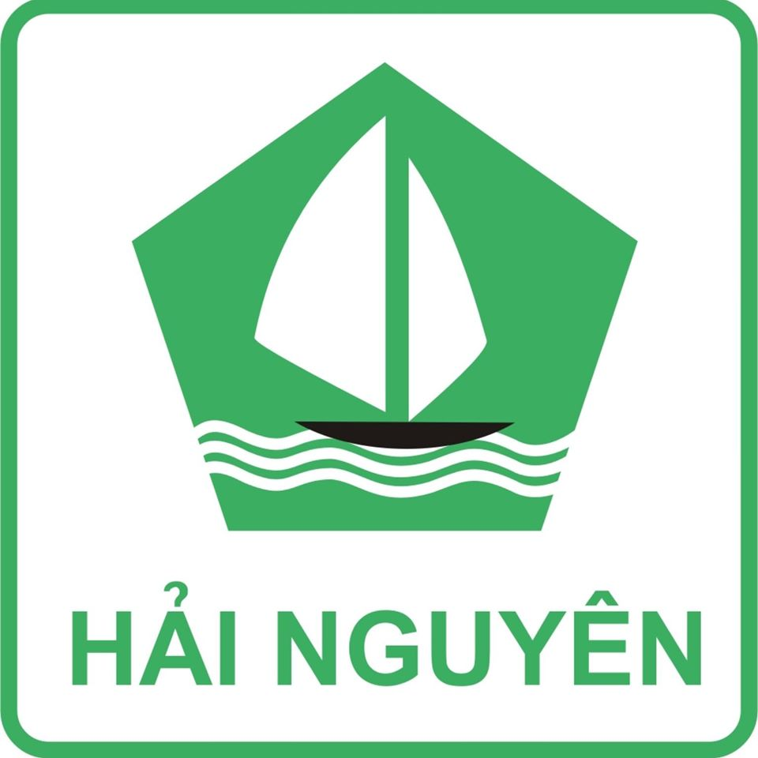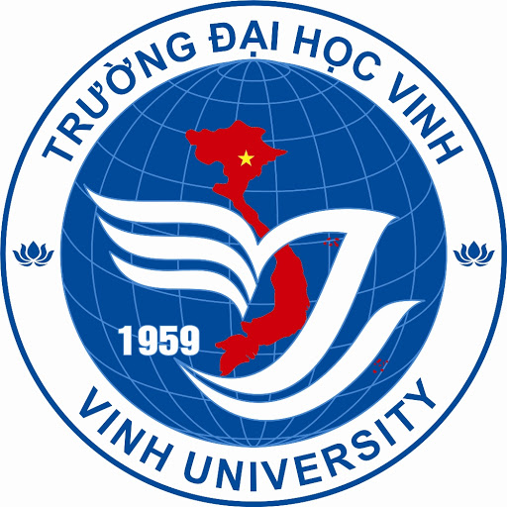

THỎA THUẬN HỢP TÁC
GIỮA
TRƯỜNG ĐẠI HỌC VINH
VÀ
CÔNG TY CỔ PHẦN HẢI NGUYÊN

Nghệ An, 2020.

CỘNG HÒA XÃ HỘI CHỦ NGHĨA VIỆT NAM
Độc lập - Tự do - Hạnh phúc
¯¯¯¯¯¯¯¯¯¯¯¯¯¯¯¯¯¯¯¯¯¯¯¯

THỎA THUẬN HỢP TÁC
Giữa Trường Đại học Vinh và Công ty Cổ phần Hải Nguyên
Số: / ĐHV-HN

- Căn cứ Luật doanh nghiệp số 59/2020/QH14 của Nước Cộng hoà xã hội chủ nghĩa Việt Nam được Quốc hội thông qua ngày 17 tháng 6 năm 2020;
- Căn cứ Quyết định số 62/2001/QĐ-TTg, ngày 25/5/2001 của Thủ tướng Chính phủ về việc đổi tên Trường Đại học Sư phạm Vinh thành Trường Đại học Vinh;
- Căn cứ Điều lệ tổ chức và hoạt động của Công ty CP Hải Nguyên;
- Căn cứ Quyết định số 1016/QĐ-ĐHV, ngày 22/10/2018 của Hiệu trưởng Trường Đại học Vinh ban hành Quy chế tổ chức và hoạt động của Trường Đại học Vinh;
- Căn cứ nhu cầu hợp tác của hai bên.
Hôm nay, ngày 23 tháng 12 năm 2020, tại Trường Đại học Vinh, (số 182, đường Lê Duẩn, thành phố Vinh, tỉnh Nghệ An), chúng tôi gồm:

BÊN A : TRƯỜNG ĐẠI HỌC VINH
Địa chỉ : Số 182, đường Lê Duẩn, thành phố Vinh, tỉnh Nghệ An
Điện thoại : 0238.3733666. Fax: 038.3855 269
Website : www.vinhuni.edu.vn
Đại diện : TS. Trần Bá Tiến Chức vụ: Phó Hiệu trưởng

BÊN B : CÔNG TY CỔ PHẦN HẢI NGUYÊN
Địa chỉ : Ngõ 64, đường Ngô Xuân Quảng, thị trấn Trâu Quỳ, huyện Gia Lâm, Thành phố Hà Nội.
Điện thoại : 0962.059.922/ 0243.678.1995 Fax: 024.3676.0921
Website : hainguyenjsc.com
Đại diện : Ông Bùi Văn Khảm Chức vụ: Phó Tổng Giám đốc.
Hai bên cùng thống nhất ký kết thỏa thuận hợp tác toàn diện giữa Công ty CP Hải Nguyên và Trường Đại học Vinh với những nội dung như sau:
Điều 1. Mục tiêu hợp tác
Thỏa thuận này xác lập các điều kiện chung cho việc hợp tác giữa Công ty Cổ phần Hải Nguyên và Trường Đại học Vinh. Quá trình hợp tác dựa trên cơ sở phát huy tiềm năng, thế mạnh và nhu cầu hợp tác nhằm thúc đẩy sự phát triển của mỗi bên và góp phần nâng cao chất lượng đào tạo nguồn nhân lực cho xã hội.
Điều 2. Nguyên tắc hợp tác
1. Tự nguyện, bình đẳng, thiện chí và cùng có lợi, cùng phát huy thế mạnh của mỗi bên.
2. Tuân thủ pháp luật, các quy định của Nhà nước trong quá trình triển khai các nội dung hợp tác.
3. Các chương trình hợp tác được cụ thể hóa thành Biên bản ghi nhớ hoặc Hợp đồng chi tiết và được hai bên thống nhất ký kết để thực hiện.
Điều 3. Nội dung hợp tác
Trên tinh thần tự nguyện vì sự phát triển chung, hai bên nhất trí cùng hợp tác với các nội dung cụ thể như sau:
1. Tiếp nhận sinh viên tham quan, thực tập
- Bên B tạo điều kiện và sẵn sàng tiếp nhận sinh viên các ngành đào tạo phù hợp của bên A được tham quan, thực tập, thực tế chuyên môn tại các cơ sở trực thuộc bên B theo thỏa thuận giữa hai bên tùy từng thời điểm.
- Hai bên sẽ cử đầu mối để triển khai hoạt động này trên cơ sở thống nhất về đối tượng, số lượng, công tác tổ chức, quản lý. Trong đó, bên B có trách nhiệm hướng dẫn, quản lý và nhận xét về ý thức, thái độ, quá trình tham gia các hoạt động thực tập, thực tế chuyên môn của sinh viên tại các cơ sở trực thuộc bên B.
2. Tuyển dụng nhân sự, tư vấn và định hướng nghề nghiệp
- Bên B ưu tiên tuyển dụng những sinh viên tốt nghiệp của bên A đáp ứng một hoặc một số các điều kiện sau:
+ Đã từng được nhận học bổng tài trợ của bên B;
+ Đã từng tham gia quá trình thực tập định hướng, thực tập tốt nghiệp tại các cơ sở trực thuộc bên B;
+ Đáp ứng các yêu cầu, tiêu chuẩn cụ thể mà bên B yêu cầu.
- Bên A hỗ trợ, tạo điều kiện để bên B thực hiện truyền thông, thông tin tuyển dụng và thực hiện tuyển dụng những sinh viên và cả những ứng viên ngoài trường phù hợp, đáp ứng yêu cầu tuyển dụng của bên B.
- Hàng năm, bên B tài trợ, hỗ trợ bên A tổ chức các chương trình ngày hội việc làm, hội thảo tư vấn, định hướng, chia sẻ kinh nghiệm nghề nghiệp cho sinh viên bên A nhằm giúp sinh viên hoàn thiện các kiến thức, kỹ năng về chuyên môn, nghiệp vụ, đáp ứng yêu cầu của thế giới việc làm và theo thỏa thuận riêng giữa hai bên tùy từng thời điểm.
3. Hợp tác về nghiên cứu và chuyển giao khoa học công nghệ
Dựa trên khả năng và thế mạnh của mình, hai bên thúc đẩy hợp tác nghiên cứu khoa học, chuyển giao công nghệ, ứng dụng vào thực tiễn sản xuất; trên cơ sở thống nhất, đồng thuận, hai bên có thể trao đổi thông tin về tài liệu, học thuật, phục vụ cho hoạt động đào tạo cũng như sản xuất, kinh doanh theo nhu cầu và lĩnh vực hoạt động của mỗi bên nhằm mục tiêu cùng phát triển.
4. Tài trợ học bổng
Bên B phối hợp trao tặng học bổng tài trợ cho đối tượng là những sinh viên nghèo vượt khó, sinh viên có thành tích xuất sắc trong học tập, nghiên cứu khoa học thông qua Quỹ Hỗ trợ HSSV Trường Đại học Vinh hoặc tài trợ tổ chức các chương trình đào tạo, hội thảo tư vấn hướng nghiệp, chia sẻ kinh nghiệm nghề nghiệp cho sinh viên bên A. Giá trị, chỉ tiêu, cách thức, đối tượng và hình thức tổ chức, xét trao do hai bên thống nhất trên cơ sở khả năng đáp ứng và nguyện vọng của mỗi bên.
5. Nội dung khác
- Bên B tham gia góp ý, đánh giá các chương trình đào tạo, chất lượng nguồn nhân lực đào tạo của bên A đối với các ngành nghề có liên quan.
- Bên A hỗ trợ bên B quảng bá thương hiệu, sản phẩm trong khả năng, phạm vi của bên A và theo đúng quy định của pháp luật.
Điều 4. Phương thức hợp tác
1. Hai bên cùng nhau tạo điều kiện thuận lợi và thường xuyên cung cấp, trao đổi thông tin kịp thời về các vấn đề liên quan nhằm hỗ trợ và phục vụ nhiệm vụ, kế hoạch, chiến lược phát triển của mỗi bên.
2. Các nội dung, chương trình hợp tác sẽ được hai bên thống nhất triển khai trong từng giai đoạn, từng thời điểm dựa trên sự bàn bạc, thống nhất và được cụ thể hóa bằng Biên bản ghi nhớ hoặc Hợp đồng hợp tác chi tiết.
3. Hai bên nhất trí cử bộ phận đầu mối để phối hợp tổ chức thực hiện những
nội dung của bản thỏa thuận này, gồm:
Bên A: Trung tâm Dịch vụ, Hỗ trợ sinh viên & Quan hệ doanh nghiệp Địa chỉ: Số 182, đường Lê Duẩn, TP. Vinh, tỉnh Nghệ An.
Đại diện: Ông Lê Công Đức; Chức vụ: Giám đốc trung tâm.
Email: duclc.dhv@gmail.com Điện thoại: 0902.169799.
Bên B: Công ty cổ phần Hải Nguyên
Địa chỉ: Ngõ 64, đường Ngô Xuân Quảng, thị trấn Trâu Quỳ, huyện Gia Lâm, Thành phố Hà Nội.
Đại diện: Ông Bùi Văn Khảm;
Chức vụ: Phó tổng giám đốc phát triển nguồn nhân lực;
Email: khamhn09@gmail.com Điện thoại: 0914.051.368.
4. Bộ phận đầu mối có trách nhiệm nghiên cứu, lựa chọn và xây dựng các nội dung hợp tác cụ thể, báo cáo Lãnh đạo các bên xem xét quyết định; thường xuyên thông tin cho nhau về tình hình thực hiện các nội dung hợp tác; chuẩn bị các nội dung và lịch trình để lãnh đạo các bên làm việc.
Điều 5. Điều khoản thi hành
1. Thỏa thuận hợp tác này có hiệu lực trong thời hạn 5 năm kể từ ngày hai bên ký kết. Trong trường hợp một trong hai bên có yêu cầu sửa đổi, bổ sung thì phải trao đổi, bàn bạc và phải được sự đồng ý chấp thuận bằng văn bản của bên được yêu cầu.
2. Sau khi ký kết thỏa thuận, hai bên xây dựng và triển khai thực hiện chương trình, dự án hợp tác cụ thể trên các lĩnh vực theo các nội dung đã ký kết.
3. Khi xảy ra bất đồng, mâu thuẫn liên quan đến các nội dung của Thỏa thuận, hai bên sẽ cố gắng bàn bạc, thương lượng giải quyết trên tinh thần thiện chí và hợp tác. Trường hợp không thống nhất được, phải chấm dứt hợp tác thì một trong hai bên phải thông báo cho bên còn lại bằng văn bản.
4. Trong trường hợp chấm dứt Thỏa thuận hợp tác, sẽ không ảnh hưởng đến bất kỳ cam kết hoặc thỏa thuận đã và đang được hai bên thực hiện trước đó.
Bản thỏa thuận hợp tác chiến lược này gồm 5 điều, 5 trang và được lập thành 04 (bốn) bản có giá trị như nhau, mỗi bên giữ 02 (hai) bản để thực hiện./.
ĐẠI DIỆN  TRƯỜNG ĐẠI HỌC VINH  PHÓ HIỆU TRƯỞNG  TS. Trần Bá Tiến | ĐẠI DIỆN  CÔNG TY CỔ PHẦN HẢI NGUYÊN  PHÓ TỔNG GIÁM ĐỐC  Bùi Văn Khảm

